Министерство науки и высшего образования Российской Федерации
Федеральное государственное бюджетное образовательное учреждение
высшего образования
«Ульяновский государственный технический университет»
Кафедра «Вычислительная техника»
Дисциплина «Тестирование программного обеспечения»

Лабораторная работа 5
Тестирование производительности

Выполнил
Студент группы ИВТАСбд-41
Ведин В. А.

Проверил:
доцент кафедры "ВТ",
к. т. н. Игонин А. Г.

Ульяновск
2025 г.
ЗАДАНИЕ
Цель: Познакомиться с методами нагрузочного и стресс-тестирования
Задачи:
- Изучить инструмент JMeter;
- Создать сценарий нагрузочного тестирования веб-приложения таймера обратного отсчёта;
- Провести тестирование, собрать метрики (время отклика, количество ошибок);
- Проанализировать результаты и сделать выводы.

ВЫПОЛНЕНИЕ
Apache JMeter – это инструмент для проведения нагрузочного тестирования, представляющий собой десктопное приложение с открытым исходным кодом на базе Java. Он позволяет определить, может ли тестируемое веб-приложение удовлетворить требования высокой нагрузки или нет. Он также помогает проанализировать работу всего сервера под высокой нагрузкой.
Первым шагом выполнения данной работы стало создание группы потоков (Thread Group) (см. рис. 1) – основной элемент тестового плана, который определяет группу виртуальных пользователей (или же, как указано в названии, потоков), эмулирующие поведение реальных пользователей.
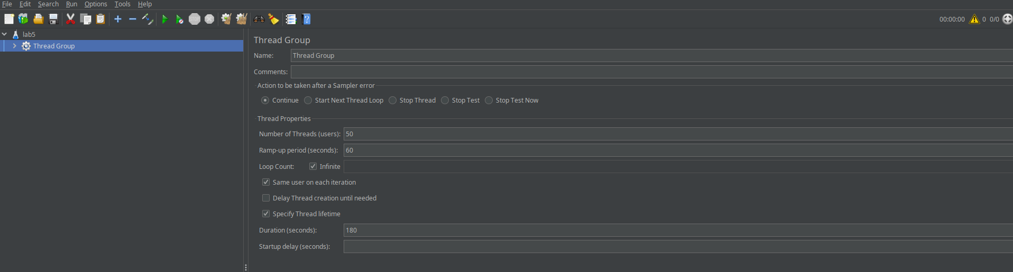
Рис. 1. Thread Group
Настройки группы потоков включают стандартные настройки описания объекта (имя и комментарии), выбор одного из действий, которые будут делать потоки, при получении ошибки, и, самое интересное, настройки самих потоков: их количество, Ramp-up period – время, за которое все пользователи (потоки) станут активными, Loop count – количество повторений сценария для каждого потока и настройка времени работы потоков. Если не ставить галочку specify Thread lifetime, то каждый поток сделает Loop count сценариев и выключится, а в данном случае потоки будут активны по заданному нам времени, в данном случае 180 секунд или же 3 минуты. Также можно указать задержку старта.
Далее нам потребуется создать семплер – то с помощью чего мы будем «стучаться» и как «стучаться». В нашем случае мы «стучимся» в веб-приложение, поэтому создаем объект HTTP Request (HTTP запрос) и настраиваем его (см. рис. 2).
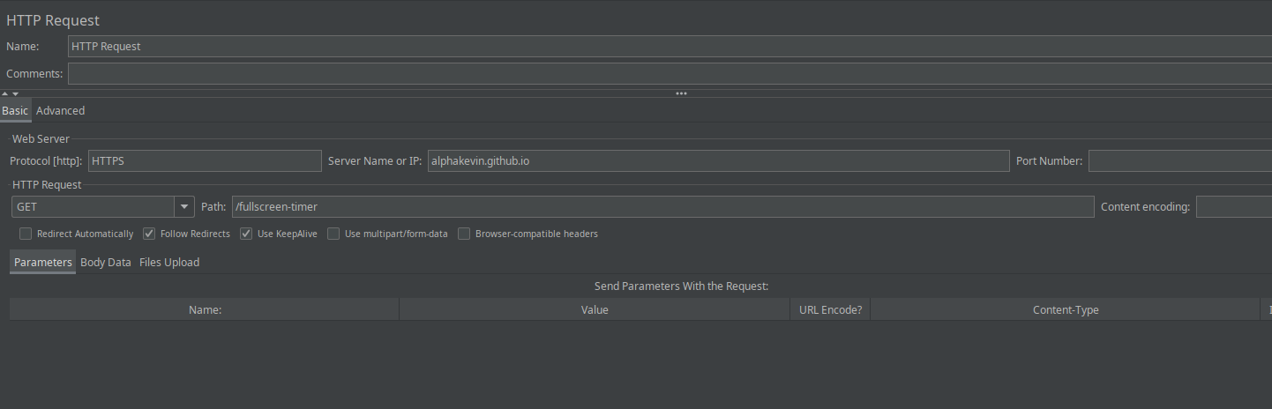
Рис. 2. HTTP Request
Также, как и в группе потоков, стандартные настройки описания и настройки того, куда мы будем обращаться. В нашем случае мы обращаемся по протоколу HTTPS, по указанному адресу (www.online-stopwatch.com) без указания протокола (т.к. мы его уже указали), и порт, если бы мы указали ip-адрес, вместо доменного имени. Затем настраиваем сам запрос, в нашем случае это GET и путь до нужного нам ресурса на сервере, в нашем случае это /countdown-timer. Также можно указать параметры запроса, содержимое запроса или методов POST и PUT, и возможность указать файл для отправки на сервер. Ещё, можно заметить галочки – допо/countdown-timerлнительные опции, такие как: автоматическое перенаправление, следование перенаправлениям, использование постоянного соединения, и настройки для отправки форм с фалйами и применение заголовков, совместимые с браузеров.
Принцип работы заключается в том, что при выполнении теста JMeter отправляет HTTP запрос с указанными параметрами на сервер от каждого потока и рассчитывает метрики (отклик, код ответа и размер данных).
Дополнительно создадим объект CSV Data Set Config (см. рис. 3) – конфигурационные объект для указания различных метаданных с помощью CSV файла. Данный объект мы будем использовать с целью создания множества User-Agent (см. листинг 1), чтобы эмулировать разные браузеры, следовательно и разных пользователей. Это делается для того, чтобы сервис для теста не посчитал наше тестирование DDoS атакой.
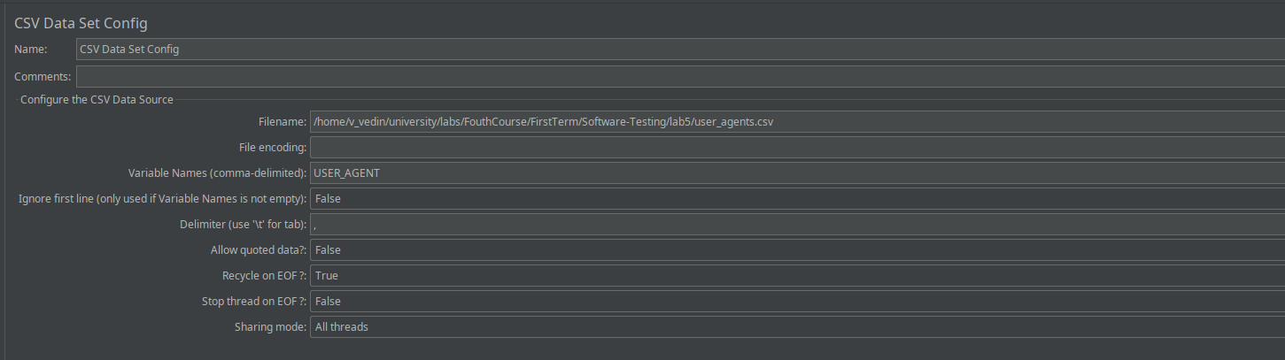
Рис. 3. CSV Data Set Config
Листинг 1. user-agents.csv
Mozilla/5.0 (Windows NT 10.0; Win64; x64) AppleWebKit/537.36 (KHTML, like Gecko) Chrome/120.0.0.0 Safari/537.36
Mozilla/5.0 (Windows NT 10.0; WOW64) AppleWebKit/537.36 (KHTML, like Gecko) Chrome/120.0.0.0 Safari/537.36
Mozilla/5.0 (Windows NT 10.0) AppleWebKit/537.36 (KHTML, like Gecko) Chrome/122.0.0.0 Safari/537.36
Mozilla/5.0 (Macintosh; Intel Mac OS X 10_15_7) AppleWebKit/537.36 (KHTML, like Gecko) Chrome/121.0.0.0 Safari/537.36
Mozilla/5.0 (X11; Linux x86_64) AppleWebKit/537.36 (KHTML, like Gecko) Chrome/123.0.0.0 Safari/537.36
Mozilla/5.0 (Windows NT 10.0; Win64; x64; rv:122.0) Gecko/20100101 Firefox/122.0
Mozilla/5.0 (Macintosh; Intel Mac OS X 10.15; rv:121.0) Gecko/20100101 Firefox/121.0
Mozilla/5.0 (X11; Linux i686; rv:120.0) Gecko/20100101 Firefox/120.0
Mozilla/5.0 (Macintosh; Intel Mac OS X 10_15_7) AppleWebKit/605.1.15 (KHTML, like Gecko) Version/17.0 Safari/605.1.15
Mozilla/5.0 (Windows NT 10.0; Win64; x64) AppleWebKit/537.36 (KHTML, like Gecko) Edge/122.0.0.0 Safari/537.36
Для HTTP запроса создадим элемент настройки – HTTP Header Manager (см. рис. 4) – компонент для добавления метаданных самого запроса. С помощью этих метаданных мы можем имитировать поведение определенного браузера или какого-то стороннего приложения. В нашем случае указаны данные (User-Agent и Accept), которые были скопированы с DevTools при отправке настоящего запроса (например, обновление страницы). User-Agent указывает, кто именно делает запрос (десктоп или мобильное устройство, какой браузер и т.д.); Accept – заголовок, указывающий на то, какие типы данных клиент готовы принять от сервера в порядке приоритета (например: text/html, application/json и т.д., показывает, что лучше всего получить html, если не получилось, то отдай json).
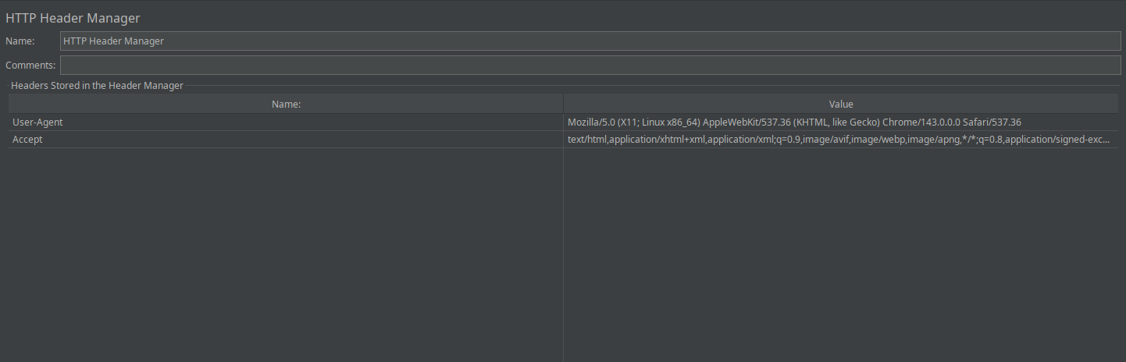
Рис. 4. HTTP Header Manager
Дополнительно создадим HTTP Cookie Manager (см. рис. 5) – объект, эмулирующий поведение браузера, автоматически управляя cookie файлами, полученными от сервера. Для тестирования поставим галочку Use Thread Group configuration to control cookie clearing, которая позволяет каждому отдельному потоку иметь свои собственные и изолированные cookie.
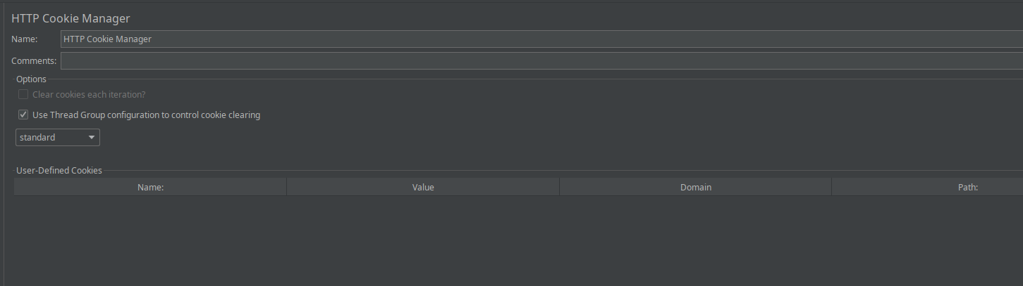
Рис 5. HTTP Cookie Manager
Далее поставим несколько «слушателей» (listeners) – View Results Tree (рис. 6), Summary Report (рис. 7), Aggregate Report (рис. 8), Response Time Graph (рис. 9).
View Results Tree – предоставляет визуальное представление результатов каждого запроса от каждого потока в виде дерева, показывая сам запрос, ответ от сервера и детальную информацию об ошибках.
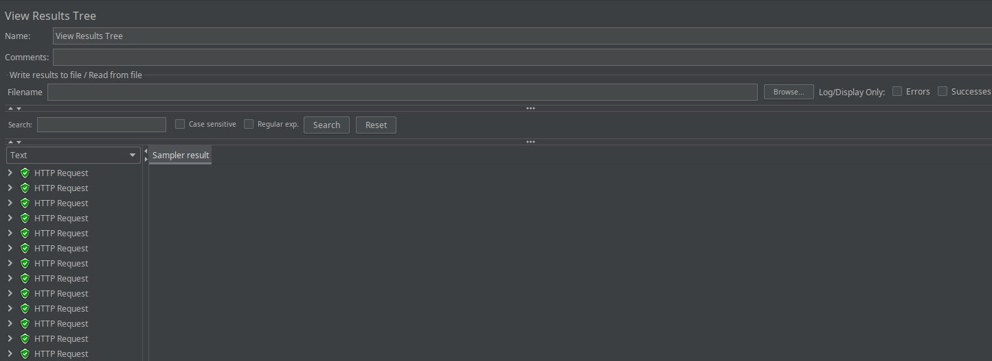
Рис. 6. View Results Tree
Summary Report – предоставляет общую статистику результатов тестирования в виде сводной таблицы, отображая ключевые метрики: среднее, минимальное, максимальное время ответа, процент ошибок, пропускную способность.
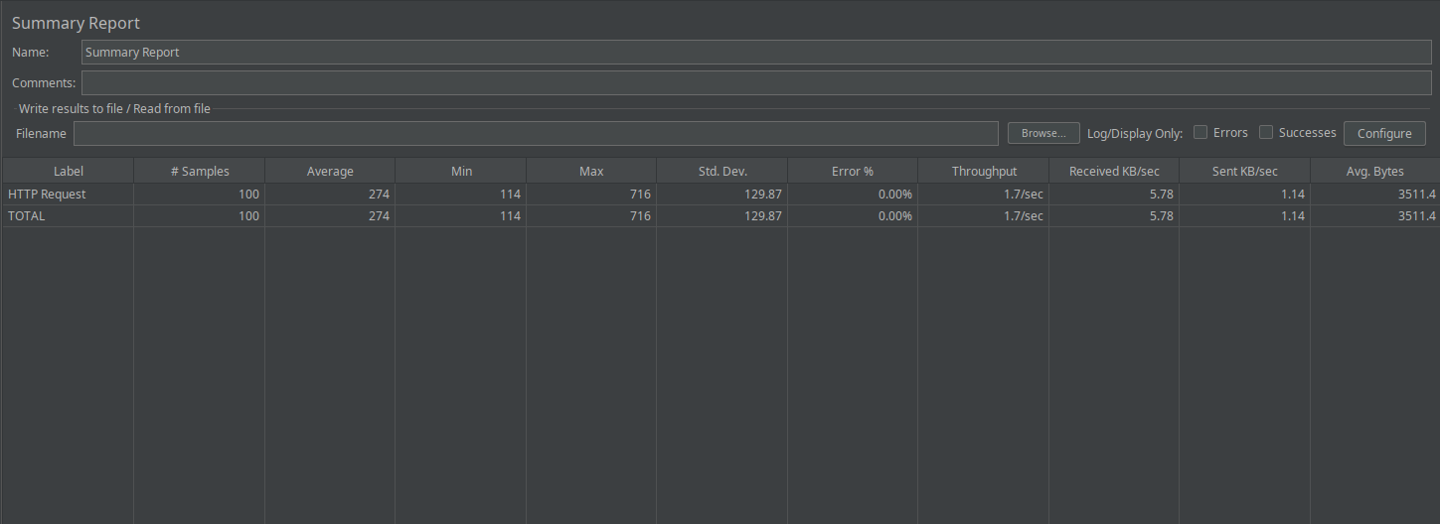
Рис. 7. Summary Report
Aggregate Report – предоставляет сводную такую же сводную статистику, как и Summary Report, но немного с другими характеристиками, такими как: среднее время отклика, отклонение, процентили, минимум максимум, медиану и т.д, т.е. он показывает более детальную информацию.
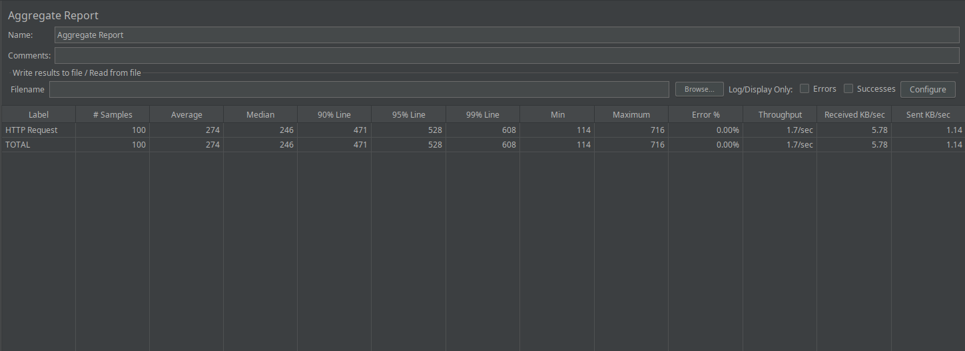
Рис. 8. Aggregate Report
Repsonse Time Graph – предоставляет график, визуализирующий изменение времени отклика запросов в течении выполнения тестирования.
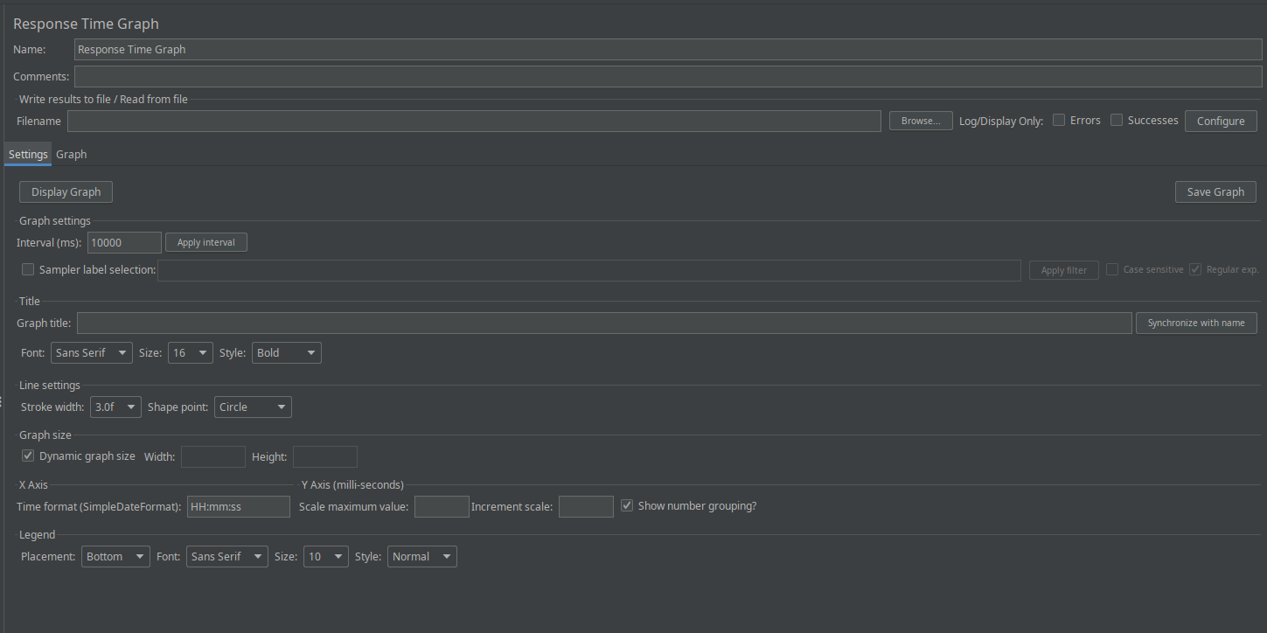
Рис. 9. Response Time Graph
Перейдём к реализации нескольких тестовых сценариев. Первый сценарий – стандартное использование сайта:
- Number Of Threads: 50
- Ramp-up Period: 60
- Loop Count: Infinite
- Duration: 180
Результаты расположены на рисунках 10-13.

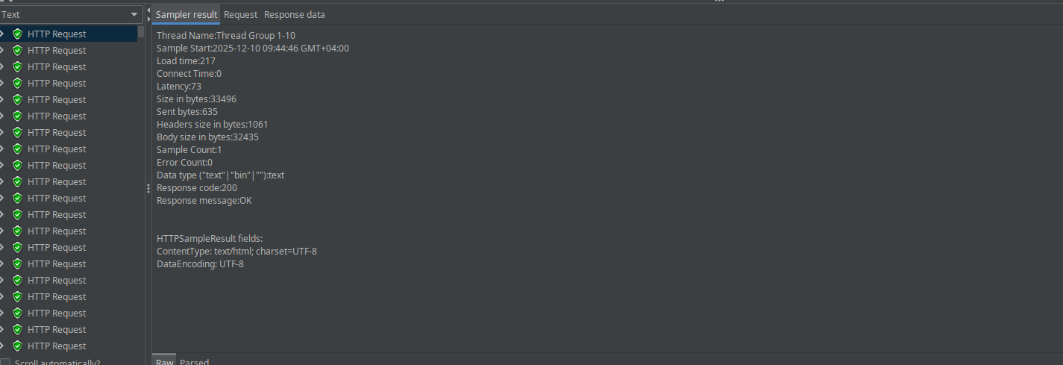
Рис. 10. Сценарий 1 – View Results Tree
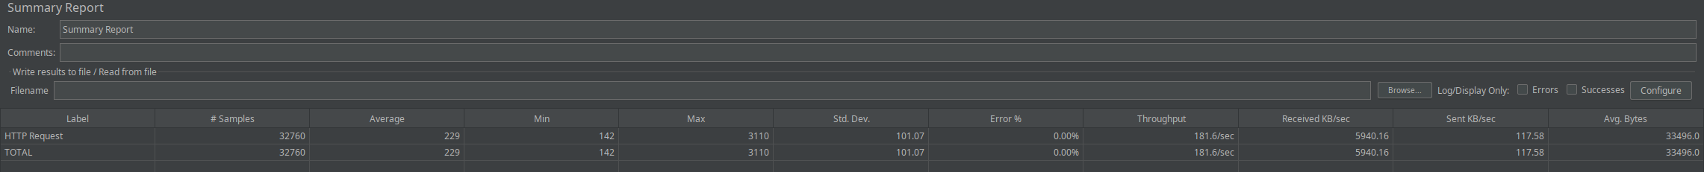
Рис. 11. Сценарий 1 – Summary Report
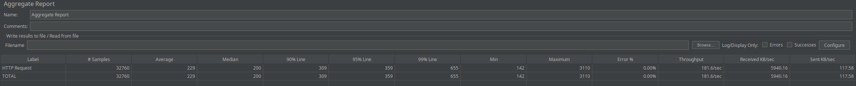
Рис. 12. Сценарий 1 – Aggregate Report
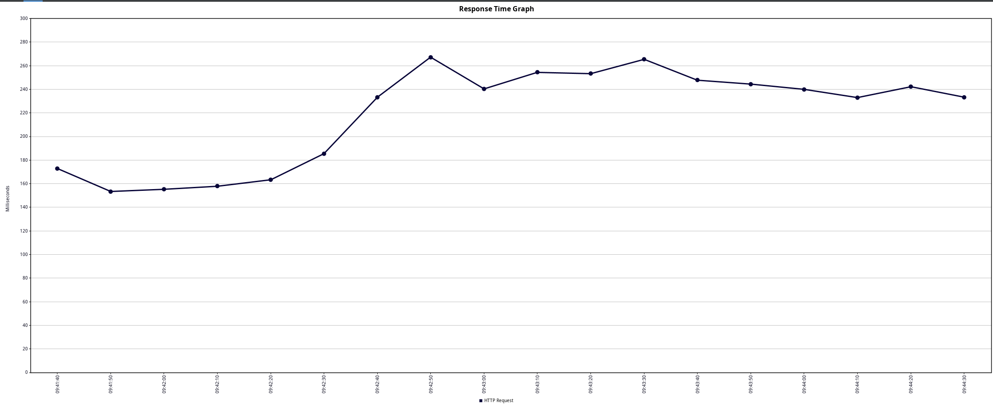
Рис. 13. Сценарий 1 – Response Time Graph
По результатом первого теста можно сказать, что сервис достаточно стабилен, все запросы успешны, среднее время отклика 229 миллисекунд, а график определён в области от 150 мс до 270 мс.
Сценарий 2 – Большое количество людей использует сайт одновременно.
- Number of Threads: 250
- Ramp-up Period: 60
- Loop Count: Infinite
- Duration: 180
Результаты тестирования показаны на рис 14-17.
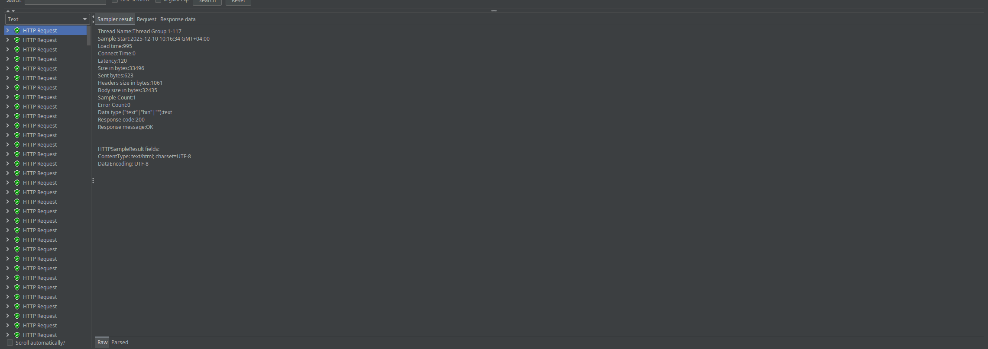
Рис. 14. Сценарий 2 – View Results Tree
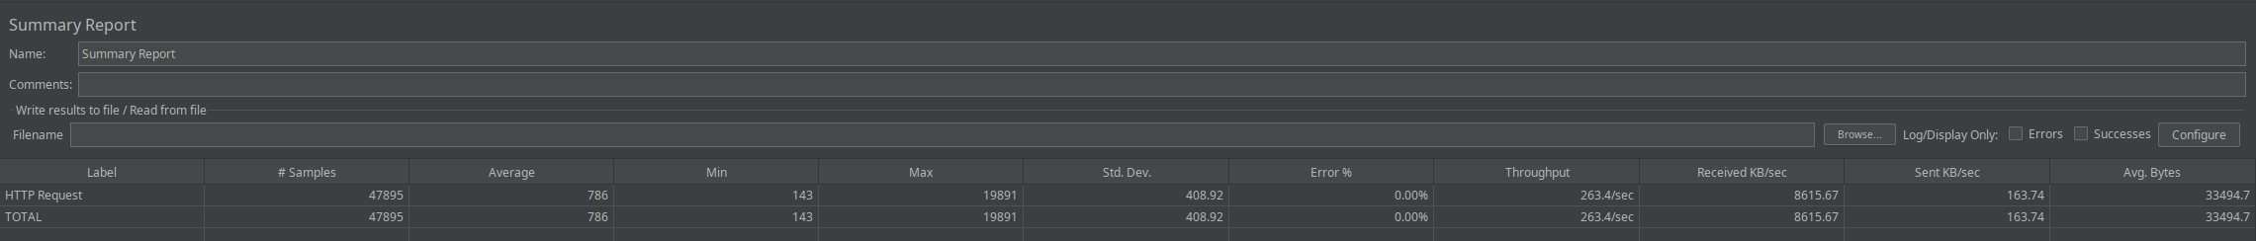
Рис 15. Сценарий 2 – Summary Report
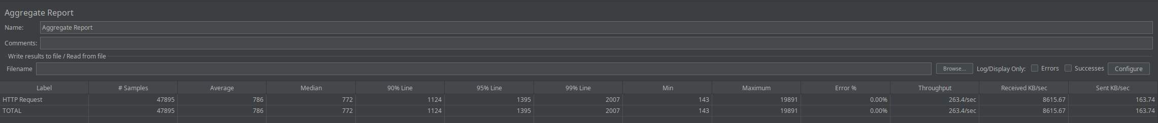
Рис 16. Сценарий 2 – Aggregate Report
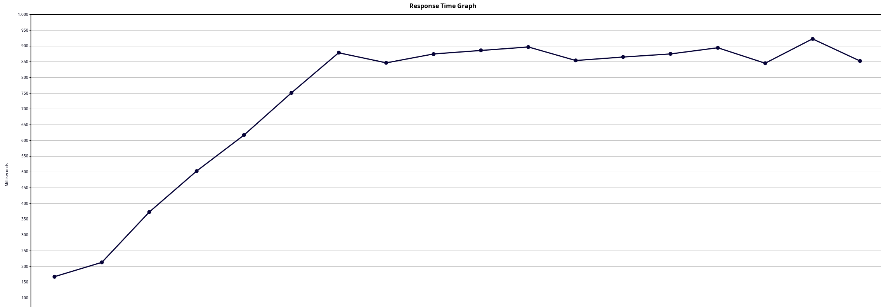
Рис 17. Сценарий 2 - Response Time Graph
По результатам тестирования видно, что приложение стабильно держит нагрузку без единой ошибки, однако видно, что время отклика значительно повысилось до 786 мс в среднем. По графику видно как с повышением нагрузки росло время отклика.
Сценарий 3 - стресс тестирование.
- Number of Threads: 1000
- Rump-up Period: 5
- Loop Count: Infinite
- Duration: 30
Результаты тестирования показаны на рисунках 18-21.
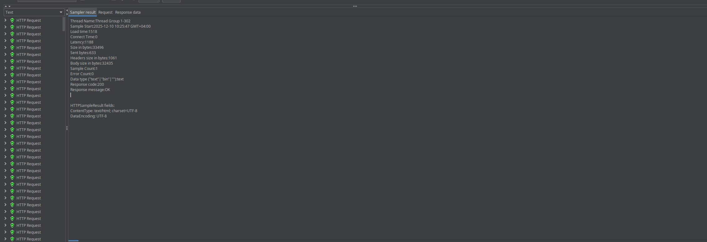
Рис. 18. Сценарий 3 - View Results Tree
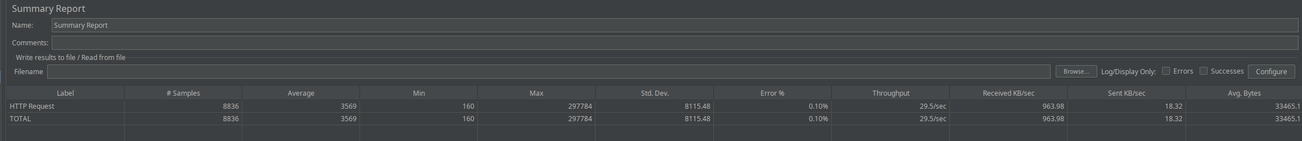
Рис. 19. Сценарий 3 – Summary Report
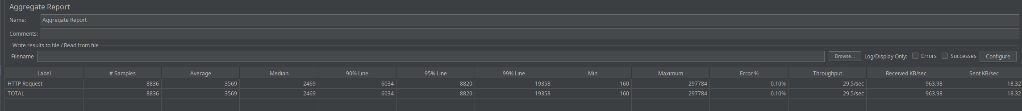
Рис. 20. Сценарий 3 – Aggregate Report
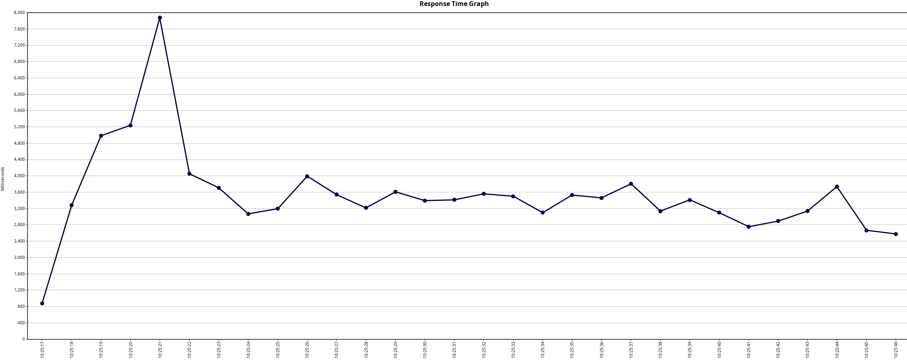
Рис. 21. Сценарий 3 – Response Time Graph
По результатам видно, как приложению становится тяжело: среднее время отклика возросло до 3,5 секунд, появились ошибки - 0.1% всех запросов вернули ошибку, а это около 88 запросов. По графику видно, как приложение в начале наплыва нагрузки с трудом с ней справлялся: среднее время отклика достигало 8 секунд, а затем оно смогло ее распределить и по итогу среднее время отклика уменьшилось в среднем до 3,5 секунд с небольшими отклонениями в сторону 4 секунд.

ВЫВОД
В ходе выполнения лабораторной работы были изучены основные принципы работы нагрузочного и стресс-тестирования, а также инструментарий их проведения с помощью приложения JMeter. Также, в ходе работы были созданы и настроены несколько сценариев тестирования, позволяющие оценить поведение веб-приложения при различной нагрузке, от стандартной нагрузки (50 одновременных пользователей), нагрузки при большом количестве посещений сайта (250 одновременных пользователей), и при экстремальной нагрузке (1000 одновременных пользователей). Во всех случаях веб-приложение выдержало и не завершило свою работу, однако при экстремальной нагрузке 0.1% из всех запросов были ошибочны, а среднее время отклика достигло 3,5 секунд. В общем и целом, веб-приложение работает стабильно и выдерживает высокую нагрузку.

